Карта рисков управы района Черемушки
29.03.2019
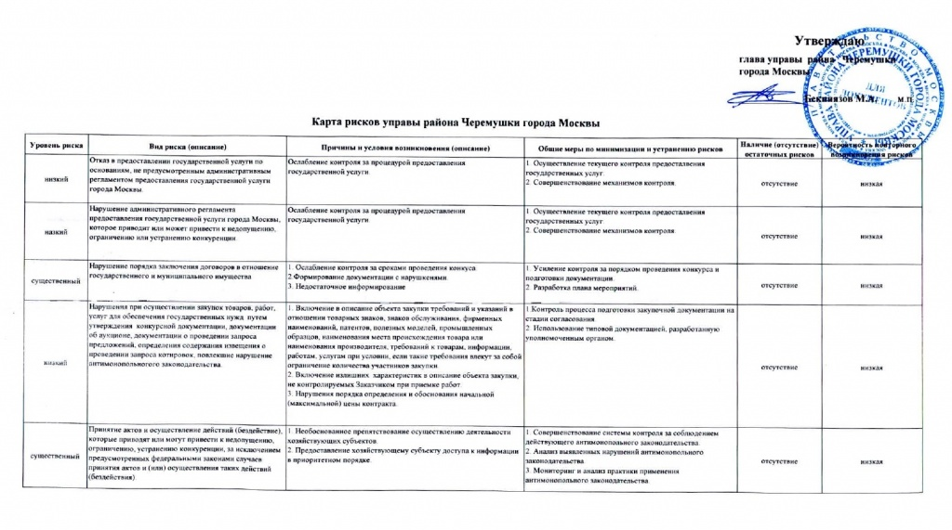

Адрес страницы: http://cheremush.mos.ru/anti-corruption/plans-papers-reports-reviews-static-information-on-combating-corruption/detail/7985638.html
Управа района Черемушки города Москвы

